Федеральное агентство связи
Ордена Трудового Красного Знамени
Федеральное государственное бюджетное образовательное учреждение высшего образования
«Московский технический университет связи и информатики»

Кафедра Информатики

Отчет по лабораторной работе №3
по предмету «Кроссплатформенные технологии программирования»
на тему:
«Алгоритм А*(A star)»

Выполнил: студент группы БВТ 1803
Чикобава Ника
Руководитель:
Полянцева Ксения Андреевна

Москва 2020
Цель работы
Дописать код алгоритма поиска A*. Концепция алгоритма довольно проста, начиная с исходного местоположения, алгоритм постепенно строит путь от исходной точки до места назначения, используя наикратчайший путь, чтобы сделать следующий шаг. Это гарантирует, что полный путь будет также оптимальным.
Задания
Cкачать исходные файлы для данной лабораторной работы. Единственные классы, которые должны быть изменить это Location и AStarState.
Для начала необходимо подготовить класс Location для совместного использования с классами коллекции Java. Поскольку будет использоваться контейнеры для хеширования для выполнения данного задания, то для этого необходимо:
- Обеспечить реализацию метода equals ().
- Обеспечить реализацию метода hashcode().
Добавить реализацию каждого из этих методов в класс Location, следуя шаблонам в классе. После этого использовать класс Location в качестве ключевого типа в контейнерах хеширования, таких как HashSet и HashMap.
После того, как класс Location готов к использованию, завершить реализацию класса AStarState.
Состояние А* состоит из двух наборов вершин, один из открытых вершин и другой из закрытых. Чтобы упростить алгоритм, вершины будут храниться в хэш-карте, где местоположение вершин является ключом, а сами вершины являются значениями.
Добавить два (нестатических) поля в класс AStarState с таким типом, одно для "открытых вершин" и другой для "закрытых вершин". Инициализировать каждое из этих полей для ссылки на новую пустую коллекцию.
После создания и инициализации полей, реализовать следующие методы в классе AStarState:
- public int numOpenWaypoints();
- public Waypoint getMinOpenWaypoint();
- public boolean addOpenWaypoint(Waypoint newWP);
- public boolean isLocationClosed(Location loc);
- public void closeWaypoint(Location loc).
Коды программ

Location.java
import java.util.Objects;
public class Location{
public int xCoord;
public int yCoord;
public Location(int x, int y){
xCoord = x;
yCoord = y;}
public Location() {
this(0, 0);}
public boolean equals(Object o) {
if (this == o) return true;
if (o == null || getClass() != o.getClass()) return false;
Location location = (Location) o;
return xCoord == location.xCoord &&
yCoord == location.yCoord;}
public int hashCode() {
return Objects.hash(xCoord, yCoord);}}

AStarState.java
import java.util.*;
public class AStarState{
private Map2D map;
private Map<Location, Waypoint> Opened = new java.util.HashMap<Location, Waypoint>();
private Map<Location, Waypoint> Closed = new java.util.HashMap<Location, Waypoint>();
public AStarState(Map2D map){
if (map == null)
throw new NullPointerException("map cannot be null");
this.map = map;}
public Map2D getMap(){
return map;}
public Waypoint getMinOpenWaypoint(){
if (Opened.size() == 0) return null;
ArrayList<Waypoint> waypoints = new ArrayList<Waypoint>(Opened.values());
float mincost = waypoints.get(0).getTotalCost();
Waypoint min = waypoints.get(0);
for (int i = 1; i < waypoints.size(); i++) {
if (waypoints.get(i).getTotalCost() < mincost) {
min = waypoints.get(i);
mincost = min.getTotalCost();}}
return min;}
public boolean addOpenWaypoint(Waypoint newWP){
if (Opened.get(newWP.getLocation()) == null ) {
Opened.put(newWP.getLocation(), newWP);
return true;}
else{
if (Opened.get(newWP.getLocation()).getPreviousCost() >
newWP.getPreviousCost()) {
Opened.put(newWP.getLocation(), newWP);
return true;}}
return false;}
public int numOpenWaypoints(){
return Opened.size();}
public void closeWaypoint(Location loc){
Closed.put(loc, Opened.remove(loc));}
public boolean isLocationClosed(Location loc){
if (Closed.containsKey(loc)) return true;
return false;}}
Результат работы кода
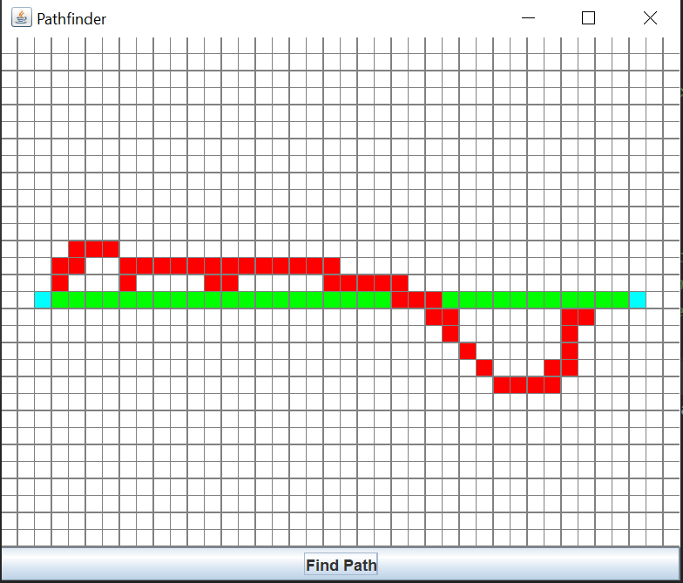
Рисунок 1 – Работа программы

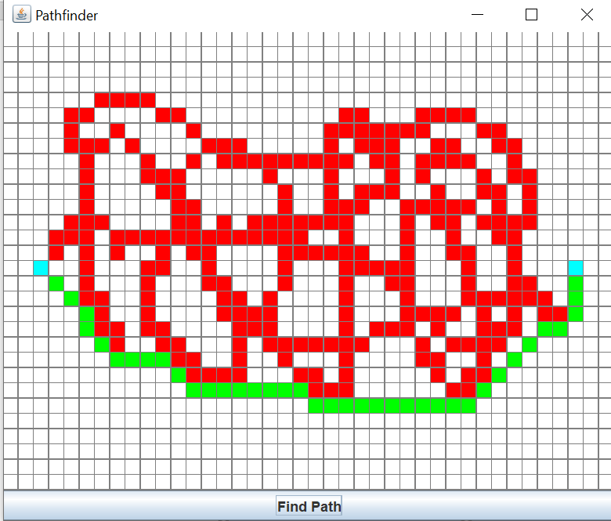
Рисунок 2 – Работа программы

Вывод
В данной лабораторной работе подготовили класс Location для совместного использования с классами коллекции Java. Обеспечили реализацию метода equals () и метода hashcode().
Класс Location использовали в качестве ключевого типа в контейнерах хеширования ( HashSet и HashMap ).
Добавили два (нестатических) поля в класс AStarState с таким типом. Инициализировали каждое из этих полей для ссылки на новую пустую коллекцию и после реализовали методы.

